Documents réponse
&
Annexes

Document Réponse DR1 - Tableau d’analyse de spécification géométrique

Tolérancement normalisé |  | Analyse d’une spécification par zone de tolérance
Symbole de la spécification |  | Éléments non idéaux |  | Éléments idéaux
Nom de la spécification :  Type de spécification :  - Forme   - Orientation   - Position  |  | Élément(s) tolérancé(s) | Élément(s)  de référence | Référence(s)  spécifiée(s) | Zone de tolérance
Condition de conformité :  l’élément tolérancé doit se situer tout entier dans la zone de tolérance |  | - unique   - groupe  | - unique   - multiples  | - simple   - commune   - système  | - simple   - composée  | Contraintes  Orientation et/ou position par rapport à la référence spécifiée

Schéma
Extrait du dessin de définition

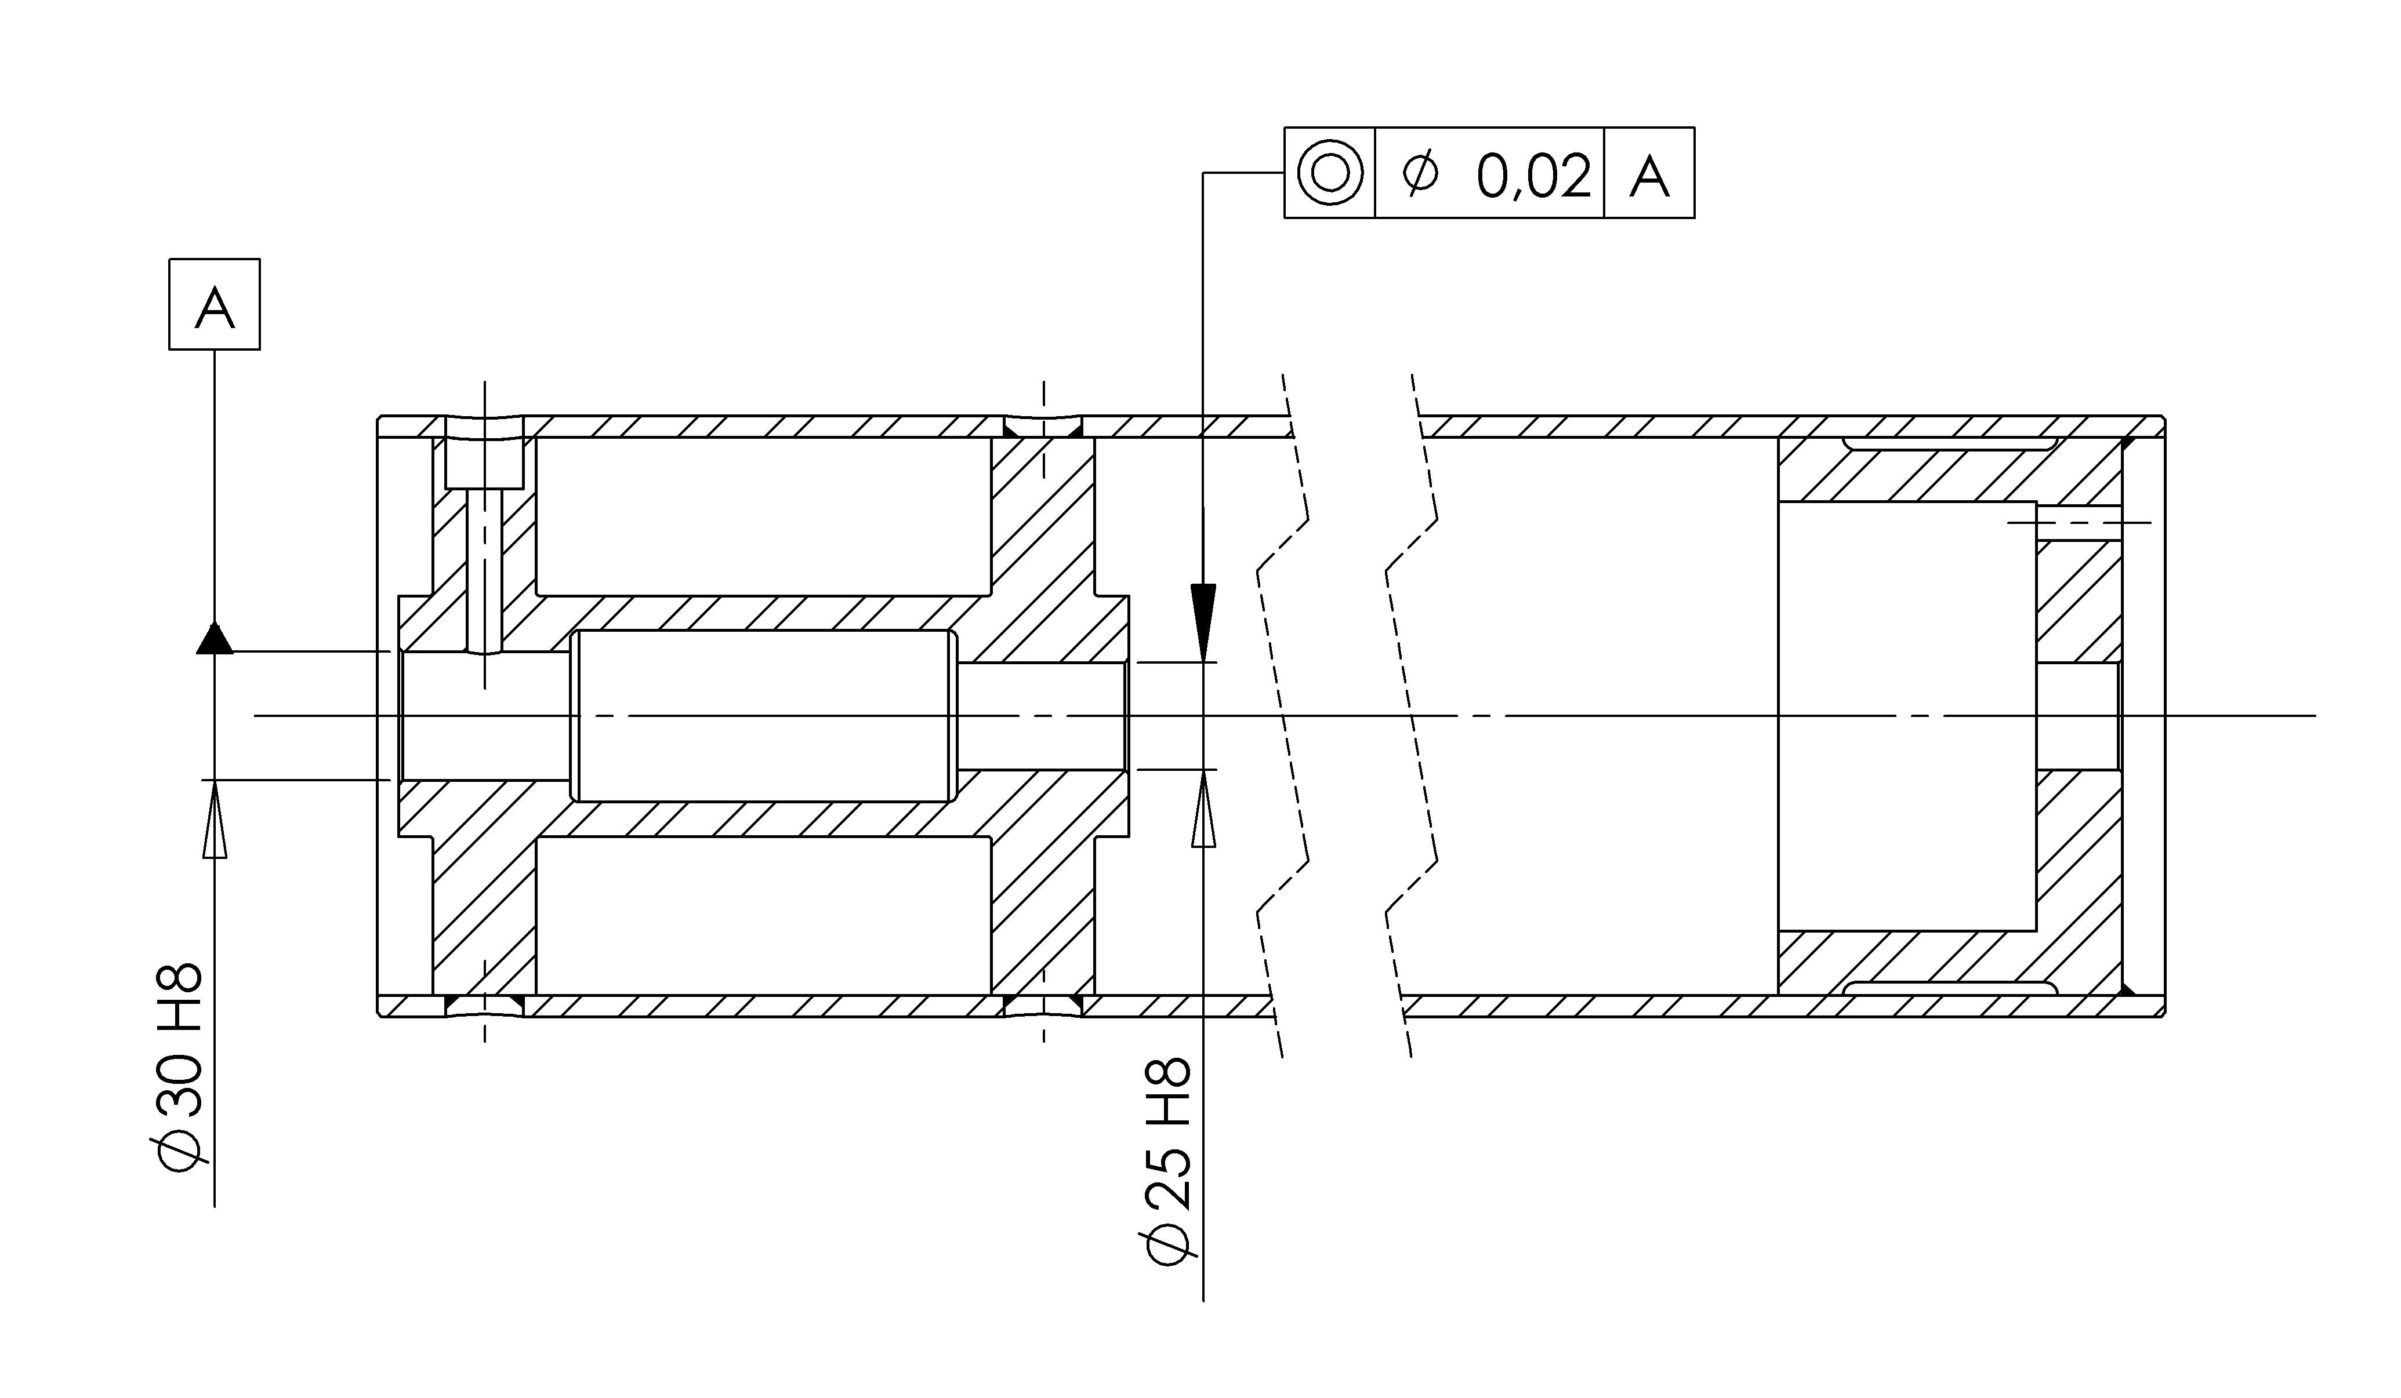

Document Réponse DR2 – Conception

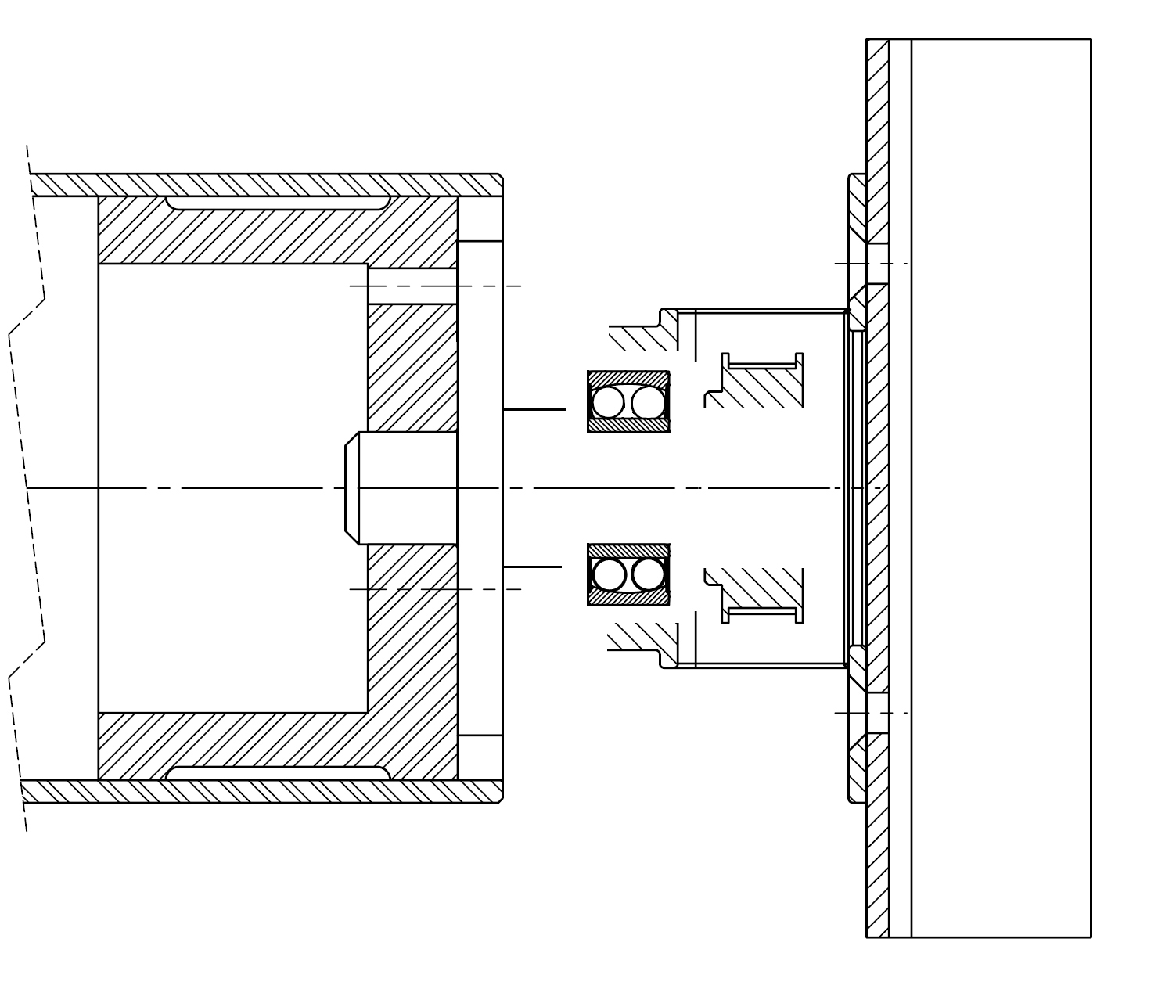
Rouleau : 1
Arbre de transmission : 2
Châssis : 0
Poulie : 4
Support de roulement
3 trous M8
à 120°
sur diamètre 90

ANNEXE 1

Caractéristiques techniques du produit actuel

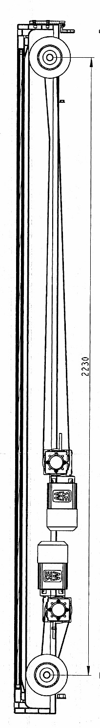
Caractéristiques techniques du système :
- panneau 8m² ;
- déroulant vertical pour 2 à 7 affiches ;
- détection des affiches par un capteur optique ;
- rétro éclairage par 14 tubes fluorescents ;
- alimentation électrique : 220V - 50Hz monophasé ;
- matériel de classe I : protection différentielle de 30mA et mise à la terre ;
- entraînement : deux moteurs asynchrones SEW Eurodrive associés à deux variateurs ;
- automate programmable: Siemens S7-216 ;
- interface de dialogue avec l'automate: console Siemens TD200 ou système GSM Wacom ;
- consommation : moins de 400W pour un système déroulant et 815W pour l'éclairage.

Caractéristiques techniques des affiches à utiliser :
- support : Papier ou longue conservation (165 ou 190 g/m²) ;
- dimensions : 3130 x 2300 mm ;
- épaisseur : 200µm ;
- résistance à la traction : ISO 187:1990 ;
- accroche des affiches par système Zip Grip.

Cahier des charges de fonctionnement classique:
- rampe d’accélération et de décélération : 1s ;
- temps d’exposition d’une affiche : T_{ex} = 2s à la montée et à la descente ;
- temps d’exposition des affiches extrêmes : 4s ;
- vitesse de défilement d’une affiche : V₀ = 1m/s ;
- effort de tension sur les affiches : entre 30N et 50N.

ANNEXE 2

Diagramme FAST solution actuelle (solution 3)
FP
1
Afficher successivement plusieurs affiches
FP
11
Enrouler ou dérouler l’affiche
FP
13
Gérer le défilement des affiches
FT
111
Enrouler ou dérouler par le haut
FT
112
Enrouler ou dérouler par le bas
FT
113
Compter le nombre d’affiches
FT
114
Gérer la vitesse de défilement
FT
115
Gérer le temps d’exposition de chaque affiche
FP
12
Tendre l’affiche
Moteur asynchrone 1 + Système de transmission de puissance
Moteur asynchrone 2 + Système de transmission de puissance
Variateurs de vitesse de MAS
Capteur optique
Automate
Variateurs de vitesse de MAS
Automate
FP
14
Guider les rouleaux dans le châssis
Axes + Roulements
ANNEXE 3

Diagramme FAST ancienne solution (solution 2)
FP
1
Afficher successivement plusieurs affiches
FP
11
Enrouler ou dérouler l’affiche
FP
13
Gérer le défilement des affiches
FT
113
Compter le nombre d’affiches
FT
114
Gérer la vitesse de défilement
FT
115
Gérer le temps d’exposition de chaque affiche
FP
12
Tendre l’affiche
Moteur asynchrone
Rouleau haut
Moteur à courant continu commandé en couple
Rouleau bas
Capteur optique
Automate
Variateurs de vitesse de MAS
Automate
FP
14
Guider les rouleaux dans le châssis
Axes + Roulements

ANNEXE 4
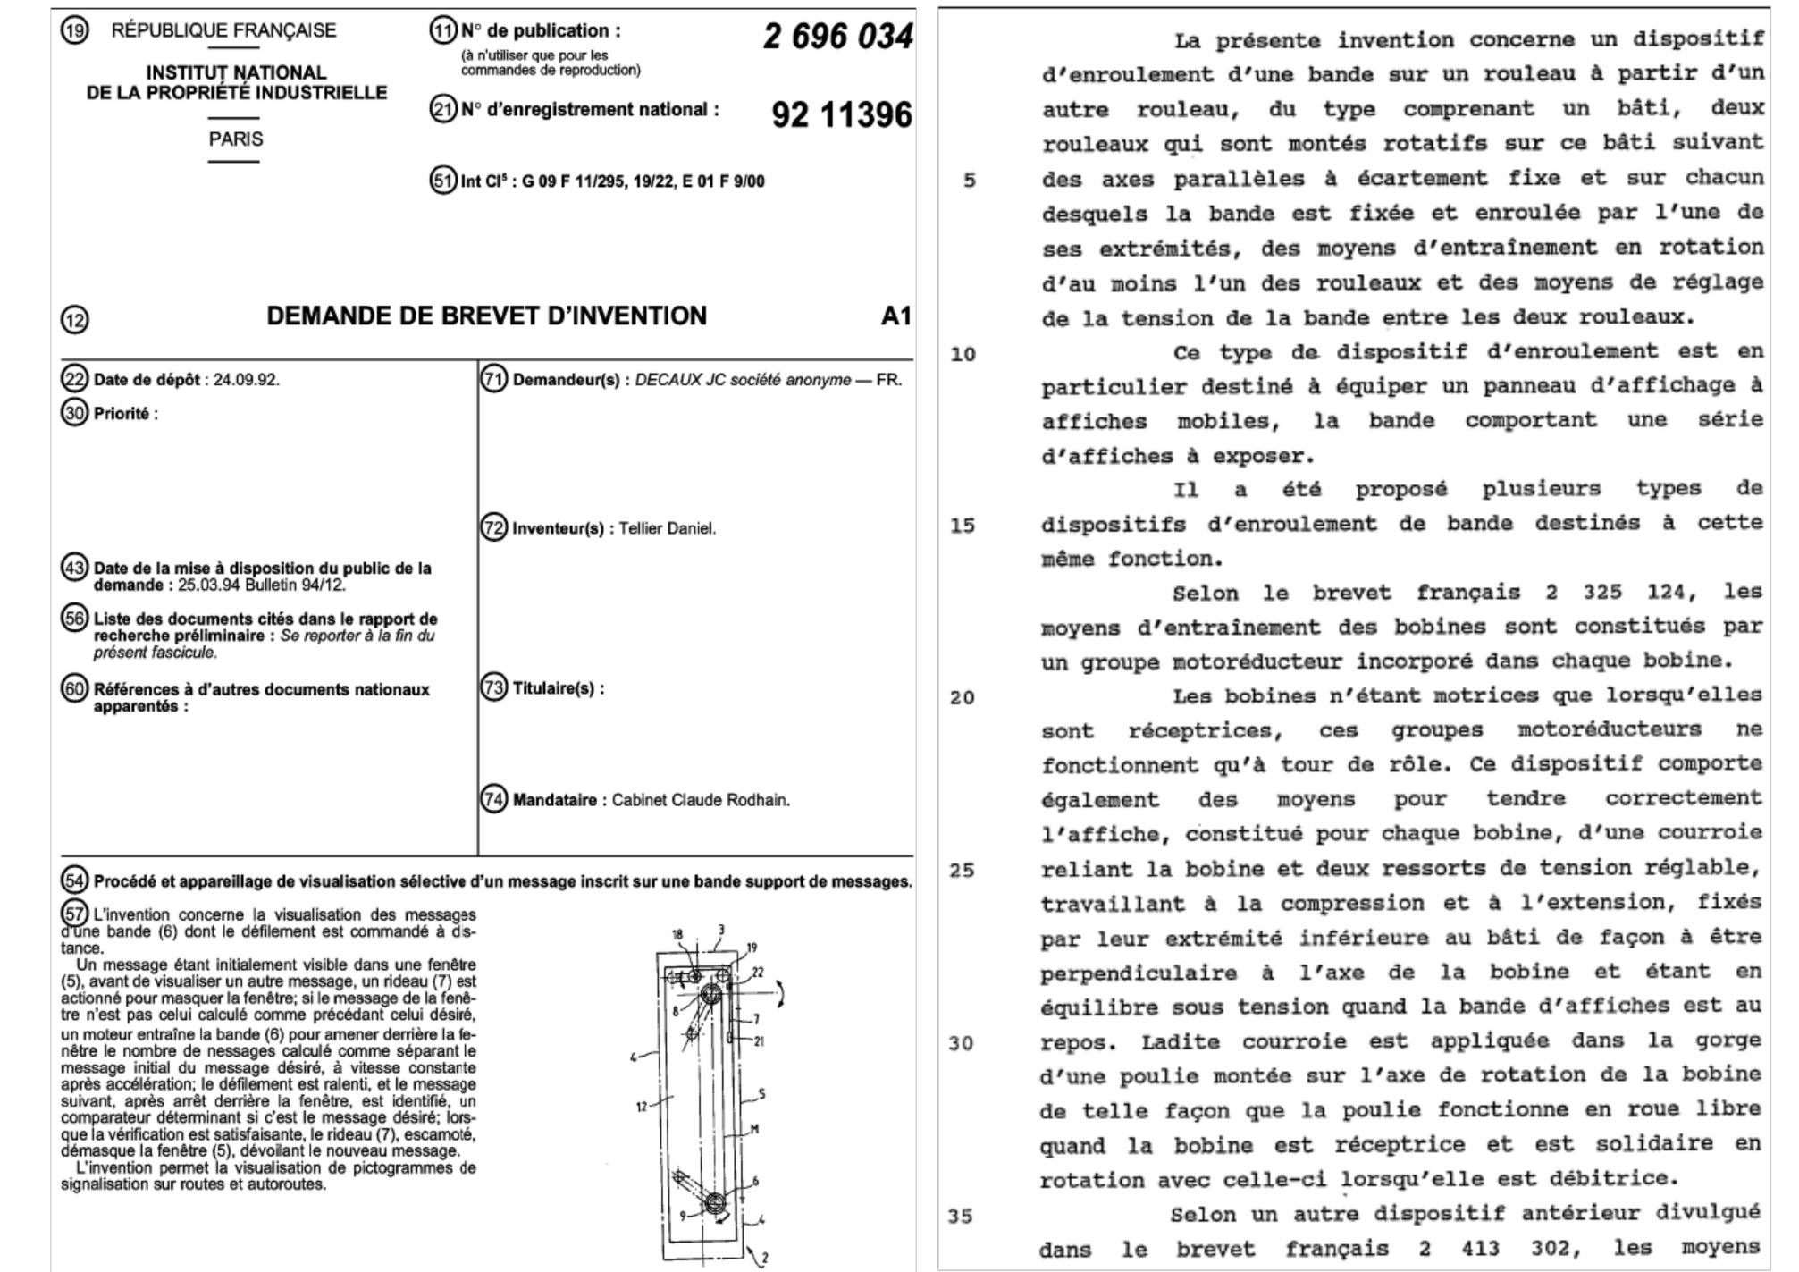
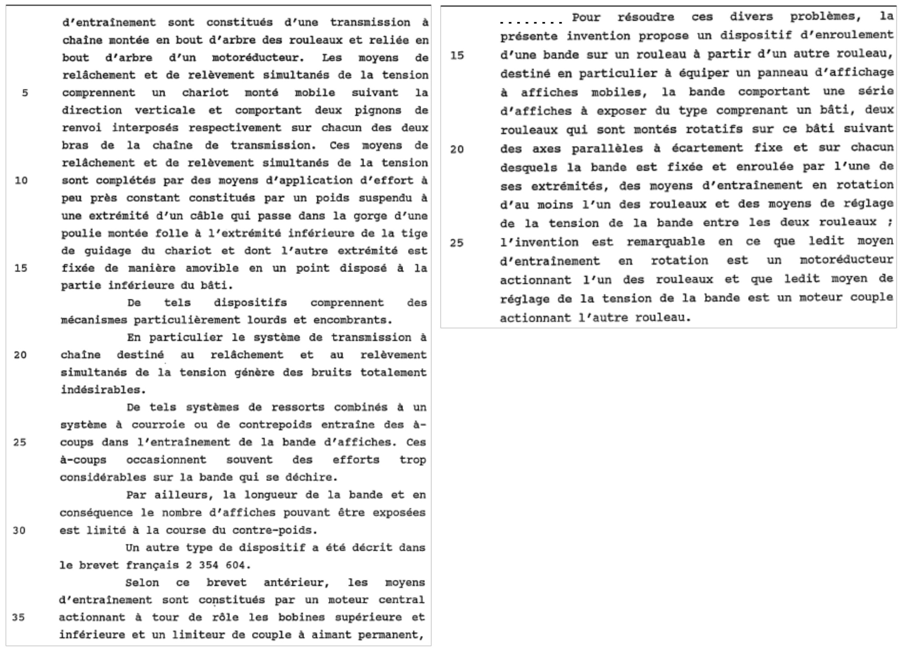
ANNEXE 5 - Présentation du système à un seul moteur (solution 1)

Poulie motrice couplée au rotor du moteur d’entrainement
Bandeau d’affiches
Contrepoids
Système de compensation
Chaîne
Rouleau haut
Rouleau bas

ANNEXE 6 - Caractéristiques des roulements 2204 E 2RS et 2205 E 2RS

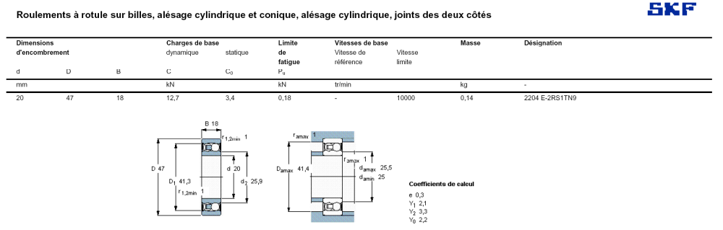

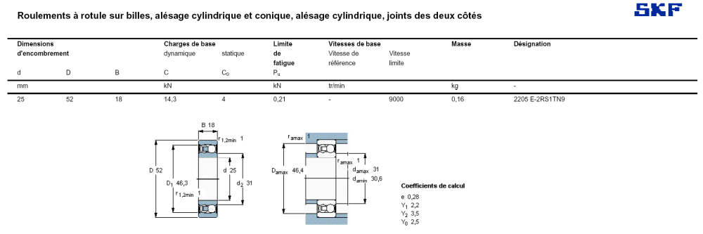
ANNEXE 7 – Exemple de tableau d’analyse de spécification géométrique

